HTK应用实例
- 简介：
下面详细讲述了使用HTK工具进行语音识别训练的步骤，包括特征提取、语音特征HMM初始化、音素字典的生成、词汇列表转换音素列表网络、维特比语音音素强制匹配、混合模型。
- 环境的建立
将所有的HTK工具拷贝到工作目录下，运行cmd并进入工作目录。
- 录音
使用HSLab ，在提示符下输入hslab speech.wav即可进入图形界面，按“rec”按钮开始录音。
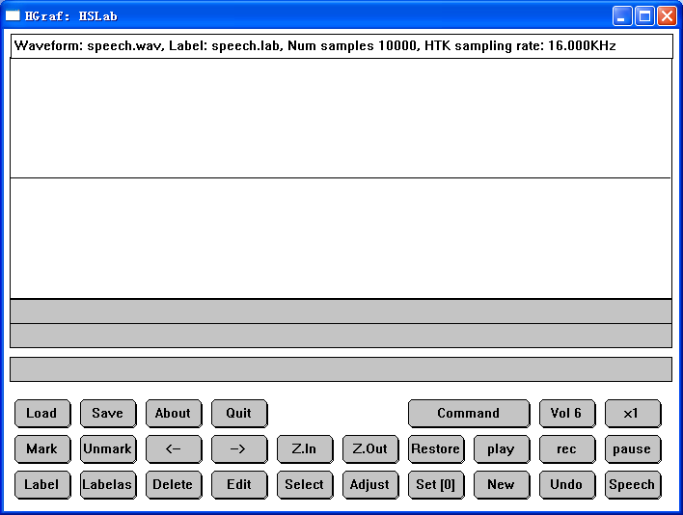录音结束后按“stop”按钮停止录音，并按save进行保存。按“new”进行下一条语音的录制。所有的语音将以speech_*.wav的名字进行保存，其中的*为序号。我们可以把这些语音存在wavs文件夹中以便接下来调用。
- 声学分析——提取MFCC特征
这一步使用Hcopy，将标准的wav格式语音在规定的规则下提取MFCC特征参数并输出。所需文件：config、lists\wav2mfcc.Scp、wav\*.wav。生成：mfccs\*.mfc
我们首先要规定特征提取的规则，建立一个名为config的配置文件，可以通过文本输入，其内容如下：
#
# Example of an acoustical analysis configuration file
#
SOURCEFORMAT = HTK # Gives the format of the speech files
TARGETKIND = MFCC_0_D_A # Identifier of the coefficients to use
# Unit = 0.1 micro-second :
WINDOWSIZE = 250000.0 # = 25 ms = length of a time frame
TARGETRATE = 100000.0 # = 10 ms = frame periodicity
NUMCEPS = 12 # Number of MFCC coeffs (here from c1 to c12)
USEHAMMING = T # Use of Hamming function for windowing frames
PREEMCOEF = 0.97 # Pre-emphasis coefficient
NUMCHANS = 26 # Number of filterbank channels
CEPLIFTER = 22 # Length of cepstral liftering
# The End
这样的一个配置文件，生成一个MFCC参数（Mel Frequency Cepstral Coefficient）。对于每一帧的信号，提取下面的系数： 前12维MFCC系数[c1，…，（NUMCEPS = 12）。 对于表现每一帧的总体能量MFCC的c0系数，这里为“NULL”。（在TARGETKIND的后缀“_0”）。 13维的delta-MFCC系数[c0,c1,…,c12]（TARGETKIND的后缀“_D”）。13维的delta-delta-MFCC系数[c0,c1,…,c12]（ TARGETKIND的后缀“_A”）。 对于每一帧的信号提取39维的系数矢量。
下面建立叙述wav文件以及将生成的mfcc参数文件位置的脚本文件。文件名为wav2mfc.scp，其内容的格式大致如下，其内容将随着语音文件不同的数量以及文件名而改变：
wavs\speech_0.wav mfccs\speech_0.mfc
wavs\speech_1.wav mfccs\speech_1.mfc
…
在cmd中输入:hcopy -T 1 -C config -S lists\wav2mfcc.scp。其中-T表示的是显示该程序的运行过程，后面的1表示显示的细致程度。-C是读入配置文件；-S是读入脚本文件。
这里需要说明的是，所有程序的参数如-T、-C等是区分大小写的。而且在使用文件夹之前需要手动建立，比如mfccs文件夹就必须提前建立。当实际操作中可能语音文件的数量比较大，这个时候可以使用perl脚本进行脚本列表的生成。

- 语音特征的HMM初始化
这一步使用Hcompv对已生成的特征进行处理，得到新的HMM参数。这里需要文件：config.xwrd(由于这里使用的模型相当于1状态HMM模型，而这个模型与前面的config生成的mfcc参数不匹配，所以我们将使用config.xwrd替代config，并用新的.mfc文件代替前面生成的)、train\protos\proto、lists\mfclist.txt
这里需要我们给出一个模型原型，这个模型的参数并不重要，但是它可以定义出模型的布局。train\protos\proto的定义内容如下：
~o <VecSize> 39 <MFCC_E_D_A> <StreamInfo> 1 39
~h "proto"
<BeginHMM>
<NumStates> 3
<State> 2 <NumMixes> 1
<Stream> 1
<Mixture> 1 1.0000
<Mean> 39
0.0 0.0 0.0 0.0 0.0 0.0 0.0 0.0 0.0 0.0 0.0 0.0 0.0 0.0 0.0 0.0 0.0 0.0 0.0 0.0 0.0 0.0 0.0 0.0 0.0 0.0 0.0 0.0 0.0 0.0 0.0 0.0 0.0 0.0 0.0 0.0 0.0 0.0 0.0
<Variance> 39
1.0 1.0 1.0 1.0 1.0 1.0 1.0 1.0 1.0 1.0 1.0 1.0 1.0 1.0 1.0 1.0 1.0 1.0 1.0 1.0 1.0 1.0 1.0 1.0 1.0 1.0 1.0 1.0 1.0 1.0 1.0 1.0 1.0 1.0 1.0 1.0 1.0 1.0 1.0
<TransP> 3
0.000e+0 1.000e+0 0.000e+0
0.000e+0 5.000e-1 5.000e-1
0.000e+0 0.000e+0 0.000e+0
<EndHMM>
这里我们定义了3个状态，但是由于HTK本身的原因，第一个和最后一个状态永远都是0，所以我们只用给出第二个状态的初始参数，均值都赋值为0，方差都赋值为1，转移矩阵只需满足行求和为1即可。由于我们的mfcc参数向量为39维，所以均值方差都有39个。
特征文件地址列表的脚本mfclist.txt如下：
mfccs\M_4AAA0101.mfc
mfccs\M_4AAA0102.mfc
mfccs\M_4AAA0103.mfc
mfccs\M_4AAA0104.mfc
mfccs\M_4AAA0105.mfc
mfccs\M_4AAA0106.mfc
mfccs\M_4AAA0107.mfc
mfccs\M_4AAA0108.mfc
…
类似于wav2mfc.scp，他的内容也是将随着语音文件不同的数量以及文件名而改变的。
其运行语句如下：HCompV -A -C config.xwrd -S lists\mfclist.txt -f 0.01 -m -M hmm0 train\protos\proto。其中的-A表示Print command line arguments，-m表示更新均值，-M表示生成文件保存的位置，-C与-S与前面相同。
这里生成的文件为hmm0\ proto以及hmm0\ vFloors。其内容分别为：~o
<STREAMINFO> 1 39
<VECSIZE> 39<NULLD><MFCC_E_D_A><DIAGC>
~h "proto"
<BEGINHMM>
<NUMSTATES> 3
<STATE> 2
<MEAN> 39
-3.226477e-007 -2.055142e-007 -3.762481e-007 1.046791e-007 4.133040e-008 3.711740e-008 1.525903e-007 -5.938169e-008 1.397053e-007 1.168568e-008 -1.035720e-007 -3.035970e-008 1.300820e-003 -1.645357e-003 3.590006e-004 -2.905202e-003 6.430279e-003 4.917722e-003 6.626321e-003 -1.286292e-003 -1.974371e-003 -8.522092e-004 1.776146e-003 -6.884728e-005 2.419279e-003 -2.042643e-003 -9.647572e-003 -6.847233e-004 -1.516271e-003 4.880212e-003 6.277185e-004 -6.853148e-003 -5.254100e-003 -6.047130e-004 2.524465e-003 1.134476e-004 -1.289115e-007 -4.657659e-004 4.212272e-004
<VARIANCE> 39
7.768848e+001 4.376433e+001 4.852225e+001 3.506544e+001 8.342268e+001 3.663837e+001 3.104375e+001 1.732644e+001 8.974630e+000 6.149627e+000 2.668962e+000 2.898889e-001 5.064310e+001 3.153122e+001 2.635785e+001 2.447005e+001 5.128450e+001 2.423689e+001 2.316732e+001 1.302834e+001 8.215710e+000 3.947228e+000 1.481609e+000 2.213556e-001 9.966378e+001 7.182365e+001 5.426299e+001 5.805888e+001 1.138109e+002 5.916534e+001 5.929281e+001 3.245048e+001 2.113041e+001 1.007805e+001 3.891507e+000 5.514889e-001 1.111364e+001 1.143466e+000 2.927150e+000
<GCONST> 1.774086e+002
<TRANSP> 3
0.000000e+000 1.000000e+000 0.000000e+000
0.000000e+000 5.000000e-001 5.000000e-001
0.000000e+000 0.000000e+000 0.000000e+000
<ENDHMM>
以及
~v varFloor1
<Variance> 39
7.768849e-001 4.376433e-001 4.852225e-001 3.506544e-001 8.342267e-001 3.663837e-001 3.104374e-001 1.732644e-001 8.974630e-002 6.149627e-002 2.668962e-002 2.898888e-003 5.064310e-001 3.153122e-001 2.635785e-001 2.447005e-001 5.128450e-001 2.423689e-001 2.316732e-001 1.302834e-001 8.215710e-002 3.947228e-002 1.481609e-002 2.213556e-003 9.966378e-001 7.182365e-001 5.426299e-001 5.805888e-001 1.138109e+000 5.916534e-001 5.929281e-001 3.245048e-001 2.113041e-001 1.007805e-001 3.891506e-002 5.514889e-003 1.111363e-001 1.143466e-002 2.927150e-002
很明显，它已经将原来的均值以及方差进行了更新。

